|  |
| --- |
| Môn học phát triển ứng dụng hệ thống thông tin hiện đại – Bộ môn hệ thống thông tin – khoa công nghệ thông tin – trường đại học khoa học tự nhiên |
| Thiết kế chức năng hệ thống |
| Quản Lý Khách Sạn |
|  |
| **Biên soạn: Đặng Văn Trí** |
| **10/29/2017** |

Mục Lục

1 Tham chiếu 3

2 Thông tin tài liệu 3

3 Kiến trúc hệ thống 4

3.1 Kiến trúc tổng quát 4

5

3.2 Sơ đồ lớp 5

3.2.1 Quản lý tuyến xe, chuyến xe. 5

3.2.2 Quản lý đặt vé. 7

3.2.3 Quản lý trạm xe. 8

3.2.4 Quản lý quá trình báo cáo thống kê. 9

3.2.5 Quản lý nhân viên. 10

3.3 Lược đồ Cơ sở dữ liệu 10

3.3.1 Danh sách các bảng (Table) 10

3.3.2 Mô tả chi tiết 13

# Tham chiếu

|  |  |  |
| --- | --- | --- |
| Mã số | Tên tài liệu | Phiên bản |
| KS-1 | Khảo sát hệ thống | 1.0 |
| SRS-01 | [SRS] [Tomorrow] Quản lý xe khách | 1.0 |
| FR-01 | Phân tích chức năng | 1.0 |

# Thông tin tài liệu

|  |
| --- |
|  |

|  |  |  |  |  |  |
| --- | --- | --- | --- | --- | --- |
| Mã số | Tên tài liệu | Nội dung cập nhật | Phiên bản | Tác giả | Mô tả |
| FD-01 | Thiết kế chức năng | Khởi tạo | 1.0 | Đặng Văn Trí | Thiết kế các chức năng hệ thống Quản lý xe khách |

# Kiến trúc hệ thống

## Kiến trúc tổng quát

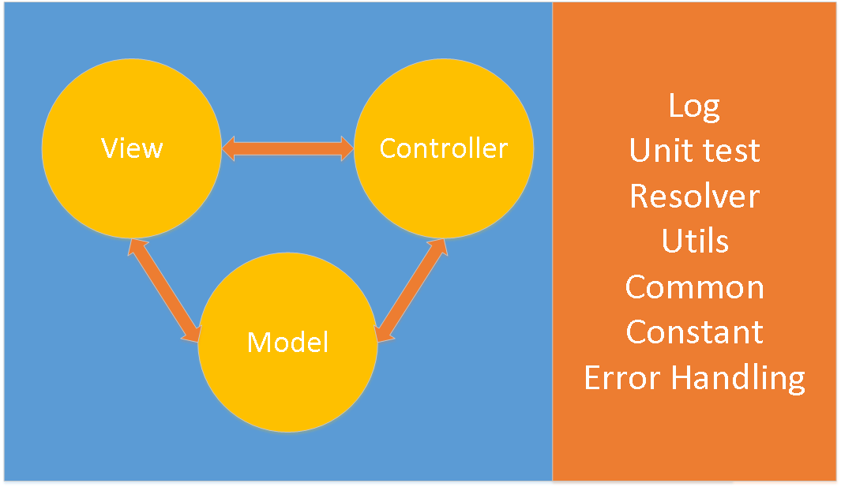

## Sơ đồ lớp

### Quản lý nhân viên.



## Lược đồ Cơ sở dữ liệu

### Quản lý nhân viên.

#### Danh sách các bảng (Table)

|  |  |  |
| --- | --- | --- |
| STT | Bảng | Mô tả |
| 1 | TaiKhoanNV | Lưu trữ thông tin tài khoản của nhân viên. |
| 2 | TrangThaiNV | Lưu trữ thông tin trạng thái làm việc của nhân viên. |
| 3 | VaiTro | Lưu trữ thông tin vai trò của nhân viên trong công ty. |
| 4 | PhongBan | Lưu trữ thông tin phòng ban của công ty. |
| 5 | NhanVien | Lưu trữ thông tin nhân viên của công ty. |
| 6 | PhanCong | Lưu trữ thông tin công việc được giao cho nhân viên. |
| 7 | CongViec | Lưu trữ thông tin công việc của công ty. |
| 8 | BangChamCong | Lưu trữ thông tin về ngày, giờ làm việc của nhân viên trong công ty. |
| 9 | LichPhongVan | Lưu trữ thông tin về thời gian phỏng vẫn cho ứng viên. |
| 10 | UngVien | Lưu trữ thông tin của những ứng viên đang chờ phỏng vấn. |

#### Mô tả chi tiết

##### UngVien

|  |  |  |  |  |  |  |
| --- | --- | --- | --- | --- | --- | --- |
| Mã số | | Tbl_UngVien | | | | |
| Tham chiếu | | [FRA] [CLS] [1.5.1] | | | | |
| Tên bảng | | UngVien | | | | |
| Danh sách các cột | | | | | | |
| STT | Tên cột | | Kiểu dữ liệu | Phạm vi | Thuộc tính | Ghi chú |
|  | maUV | | int |  | Khóa chính | Phát sinh tự động |
|  | hoTen | | nvarchar | 32 |  |  |
|  | sDT | | char | 15 |  |  |
|  | trangThai | | char | 10 |  |  |
|  | email | | varchar | 64 |  |  |
|  | lichPhongVan | | int |  | Khóa ngoại | Tham chiếu đến bảng LichPhongVan |

##### LichPhongVan

|  |  |  |  |  |  |  |
| --- | --- | --- | --- | --- | --- | --- |
| Mã số | | Tbl_LichPhongVan | | | | |
| Tham chiếu | | [FRA] [CLS] [1.5.2] | | | | |
| Tên bảng | | LichPhongVan | | | | |
| Danh sách các cột | | | | | | |
| STT | Tên cột | | Kiểu dữ liệu | Phạm vi | Thuộc tính | Ghi chú |
|  | maLPV | | int |  | Khóa chính | Phát sinh tự động |
|  | ngay | | date |  |  |  |
|  | diaDiem | | nvarchar | 100 |  |  |
|  | tieuChi | | int |  |  |  |
|  | ghiChu | | text |  |  |  |

##### NhanVien

|  |  |  |  |  |  |  |
| --- | --- | --- | --- | --- | --- | --- |
| Mã số | | Tbl_NhanVien | | | | |
| Tham chiếu | | [FRA] [CLS] [1.5.3] | | | | |
| Tên bảng | | NhanVien | | | | |
| Danh sách các cột | | | | | | |
| STT | Tên cột | | Kiểu dữ liệu | Phạm vi | Thuộc tính | Ghi chú |
|  | maNV | | int |  | Khóa chính | Phát sinh tự động |
|  | hoTen | | nvarchar | 32 |  |  |
|  | cCCD | | char | 12 |  |  |
|  | bangCap | | char | 10 |  |  |
|  | sDT | | char | 15 |  |  |
|  | diaChi | | text |  |  |  |
|  | luongCanBan | | float |  |  |  |
|  | maTaiKhoan | | int |  | Khóa ngoại | Tham chiếu đến bảng TaiKhoanNV |
|  | tranThai | | int |  | Khóa ngoại | Tham chiếu đến bảng TrangThaiNV |
|  | vaiTro | | int |  | Khóa ngoại | Tham chiếu đến bảng VaiTro |
|  | phongBan | | int |  | Khóa ngoại | Tham chiếu đến bảng PhongBan |

##### TaiKhoanNV

|  |  |  |  |  |  |
| --- | --- | --- | --- | --- | --- |
| Mã số | Tbl_TaiKhoanNV | | | | |
| Tham chiếu | [FRA] [CLS] [1.5.4] | | | | |
| Tên bảng | TaiKhoanNV | | | | |
| Danh sách các cột | | | | | |
| STT | Tên cột | Kiểu dữ liệu | Phạm vi | Thuộc tính | Ghi chú |
| 1 | maTK | int | int | Khóa chính | Mã phòng xác định duy nhất một phòng. |
| 2 | matKhau | Varchar | 100 |  | Lưu mật khẩu |
| 3 | tenTaiKhoan | Varchar | 30 |  | Là tên tài khoản đăng nhập của nhân viên, mỗi tài khoản là duy nhất. |
| 4 | soLanDangNhapTB | int | int |  | Cho biết số lần đăng nhập thất bại của người dùng. |

##### TrangThaiNV

|  |  |  |  |  |  |
| --- | --- | --- | --- | --- | --- |
| Mã số | Tb1_ TrangThaiNV | | | | |
| Tham chiếu | [FRA] [CLS] [1.5.5] | | | | |
| Tên bảng | TrangThaiNV | | | | |
| Danh sách các cột | | | | | |
| STT | Tên cột | Kiểu dữ liệu | Phạm vi | Thuộc tính | Ghi chú |
| 1 | maTT | int | int | Khóa chính | Mã trạng thái giúp xác định mội trạng thái là duy nhất. |
| 2 | moTaTT | nvarchar | 300 |  | Mô tả trạng thái của nhân viên |
| 3 | tenTT | navarchar | 30 |  | Là tên trạng thái. |

##### VaiTro

|  |  |  |  |  |  |
| --- | --- | --- | --- | --- | --- |
| Mã số | Tbl_VaiTro | | | | |
| Tham chiếu | [FRA] [CLS] [1.5.6] | | | | |
| Tên bảng | VaiTro | | | | |
| Danh sách các cột | | | | | |
| STT | Tên cột | Kiểu dữ liệu | Phạm vi | Thuộc tính | Ghi chú |
| 1 | maVT | int | int | Khóa chính | Mã vai trò giúp xác định mỗi vai trò là duy nhất. |
| 2 | moTaVT | nvarchar | 300 |  | Mô tả vai trò của nhân viên trong công ty. |
| 3 | tenVT | navarchar | 30 |  | Là tên của vai trò. |

##### PhongBan

|  |  |  |  |  |  |
| --- | --- | --- | --- | --- | --- |
| Mã số | Tbl_PhongBan | | | | |
| Tham chiếu | [FRA] [CLS] [1.5.7] | | | | |
| Tên bảng | PhongBan | | | | |
| Danh sách các cột | | | | | |
| STT | Tên cột | Kiểu dữ liệu | Phạm vi | Thuộc tính | Ghi chú |
| 1 | maPB | int | int | Khóa chính | Mã phòng ban giúp xác định mỗi phòng ban là duy nhất |
| 2 | moTaPB | nvarchar | 300 |  | Mô tả từng phòng ban trong công ty. |
| 3 | tenPB | navarchar | 30 |  | Là tên của phòng ban. |

##### CongViec

|  |  |  |  |  |  |  |
| --- | --- | --- | --- | --- | --- | --- |
| Mã số | | Tbl_CongViec | | | | |
| Tham chiếu | | [FRA] [CLS] [1.5.8] | | | | |
| Tên bảng | | CongViec | | | | |
| Danh sách các cột | | | | | | |
| STT | Tên cột | | Kiểu dữ liệu | Phạm vi | Thuộc tính | Ghi chú |
|  | maCV | | int |  | Khóa chính | Phát sinh tự động |
|  | tenCV | | nvarchar | 64 |  |  |
|  | moTaCV | | text |  |  |  |
|  | yeuCauCV | | text |  |  |  |
|  | hanHoanThanh | | date |  |  |  |

##### PhanCong

|  |  |  |  |  |  |  |
| --- | --- | --- | --- | --- | --- | --- |
| Mã số | | Tbl_NhanVien | | | | |
| Tham chiếu | | [FRA] [CLS] [1.5.9] | | | | |
| Tên bảng | | NhanVien | | | | |
| Danh sách các cột | | | | | | |
| STT | Tên cột | | Kiểu dữ liệu | Phạm vi | Thuộc tính | Ghi chú |
|  | maCongViec | | int |  | Khóa ngoại | Tham chiếu đến bảng CongViec |
|  | maNhanVien | | int |  | Khóa ngoại | Tham chiếu đến bảng NhanVien |
|  | ngayPC | | date |  |  |  |
|  | nhiemVu | | text |  |  |  |
|  | danhGia | | char | 15 |  |  |
|  | ghiChu | | text |  |  |  |

##### BangChamCong

|  |  |  |  |  |  |  |
| --- | --- | --- | --- | --- | --- | --- |
| Mã số | | Tbl_NhanVien | | | | |
| Tham chiếu | | [FRA] [CLS] [1.5.10] | | | | |
| Tên bảng | | NhanVien | | | | |
| Danh sách các cột | | | | | | |
| STT | Tên cột | | Kiểu dữ liệu | Phạm vi | Thuộc tính | Ghi chú |
|  | ngay | | date |  | Khóa chính |  |
|  | maNhanVien | | int |  |  |
|  | gioBatDau | | time |  |  |  |
|  | gioKetThuc | | time |  |  |  |
|  | ghiChu | | text |  |  |  |